Министерство науки и высшего образования Российской Федерации Федеральное государственное бюджетное образовательное учреждение высшего образования

Пермский национальный исследовательский политехнический университет

Электротехнический факультет

Кафедра информационных технологий и автоматизированных систем

**ОТЧЕТ**

**Тема:** Сортировка слиянием

Семестр: 2

Выполнил студент ИВТ-23-2б:

Хомутов Сергей Алексеевич

(дата, подпись)

Проверила:

Полякова Ольга Андреевна

(дата, подпись)

Пермь 2024

**Задача**

Отсортировать массив чисел, используя сортировку слиянием.

**Анализ**

Будем делить нашу последовательность на примерно равные последовательности и сортировать их. В результате получим более простую сортировку.

**Решение**

* Созданием функцию Slice.
* Пока у нас больше одного элемента будем делить наши последовательности на две части и снова вызвать функцию Slice для каждой из частей, после чего будем производить слияние – Marge:
* Проходимся по каждой подпоследовательности и сравниваем текущий элемент из первой подпоследовательности с текущим элементом второй подпоследовательности. Забираем меньший элемент в новый массив, чтобы не изменить значения в старом. И двигаемся на новый элемент в подпоследовательности той подпоследовательности из которой взяли элемент.
* После окончания одной из подпоследовательностей проверяем остались ли элементы в какой-то подпоследовательности и дописываем их в новый массив.
* Заменяем значения в основном массиве заполненными значениями в новом массиве.

**Блок-схема**

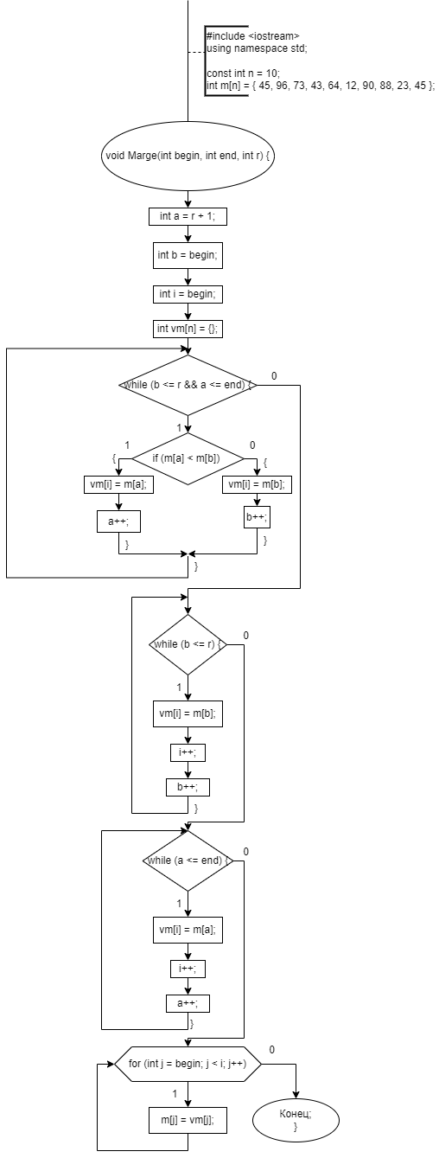Рисунок 1 - блок-схема функции «Marge»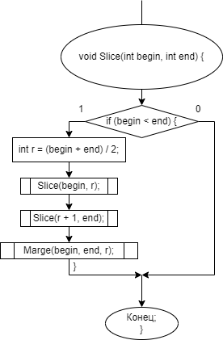 Рисунок 2 - блок-схема функции «Slice»

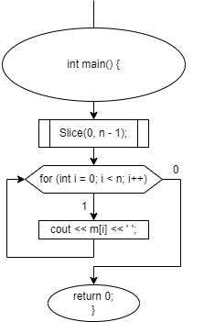Рисунок 3 - блок-схема функции «main»

**Программное решение**

